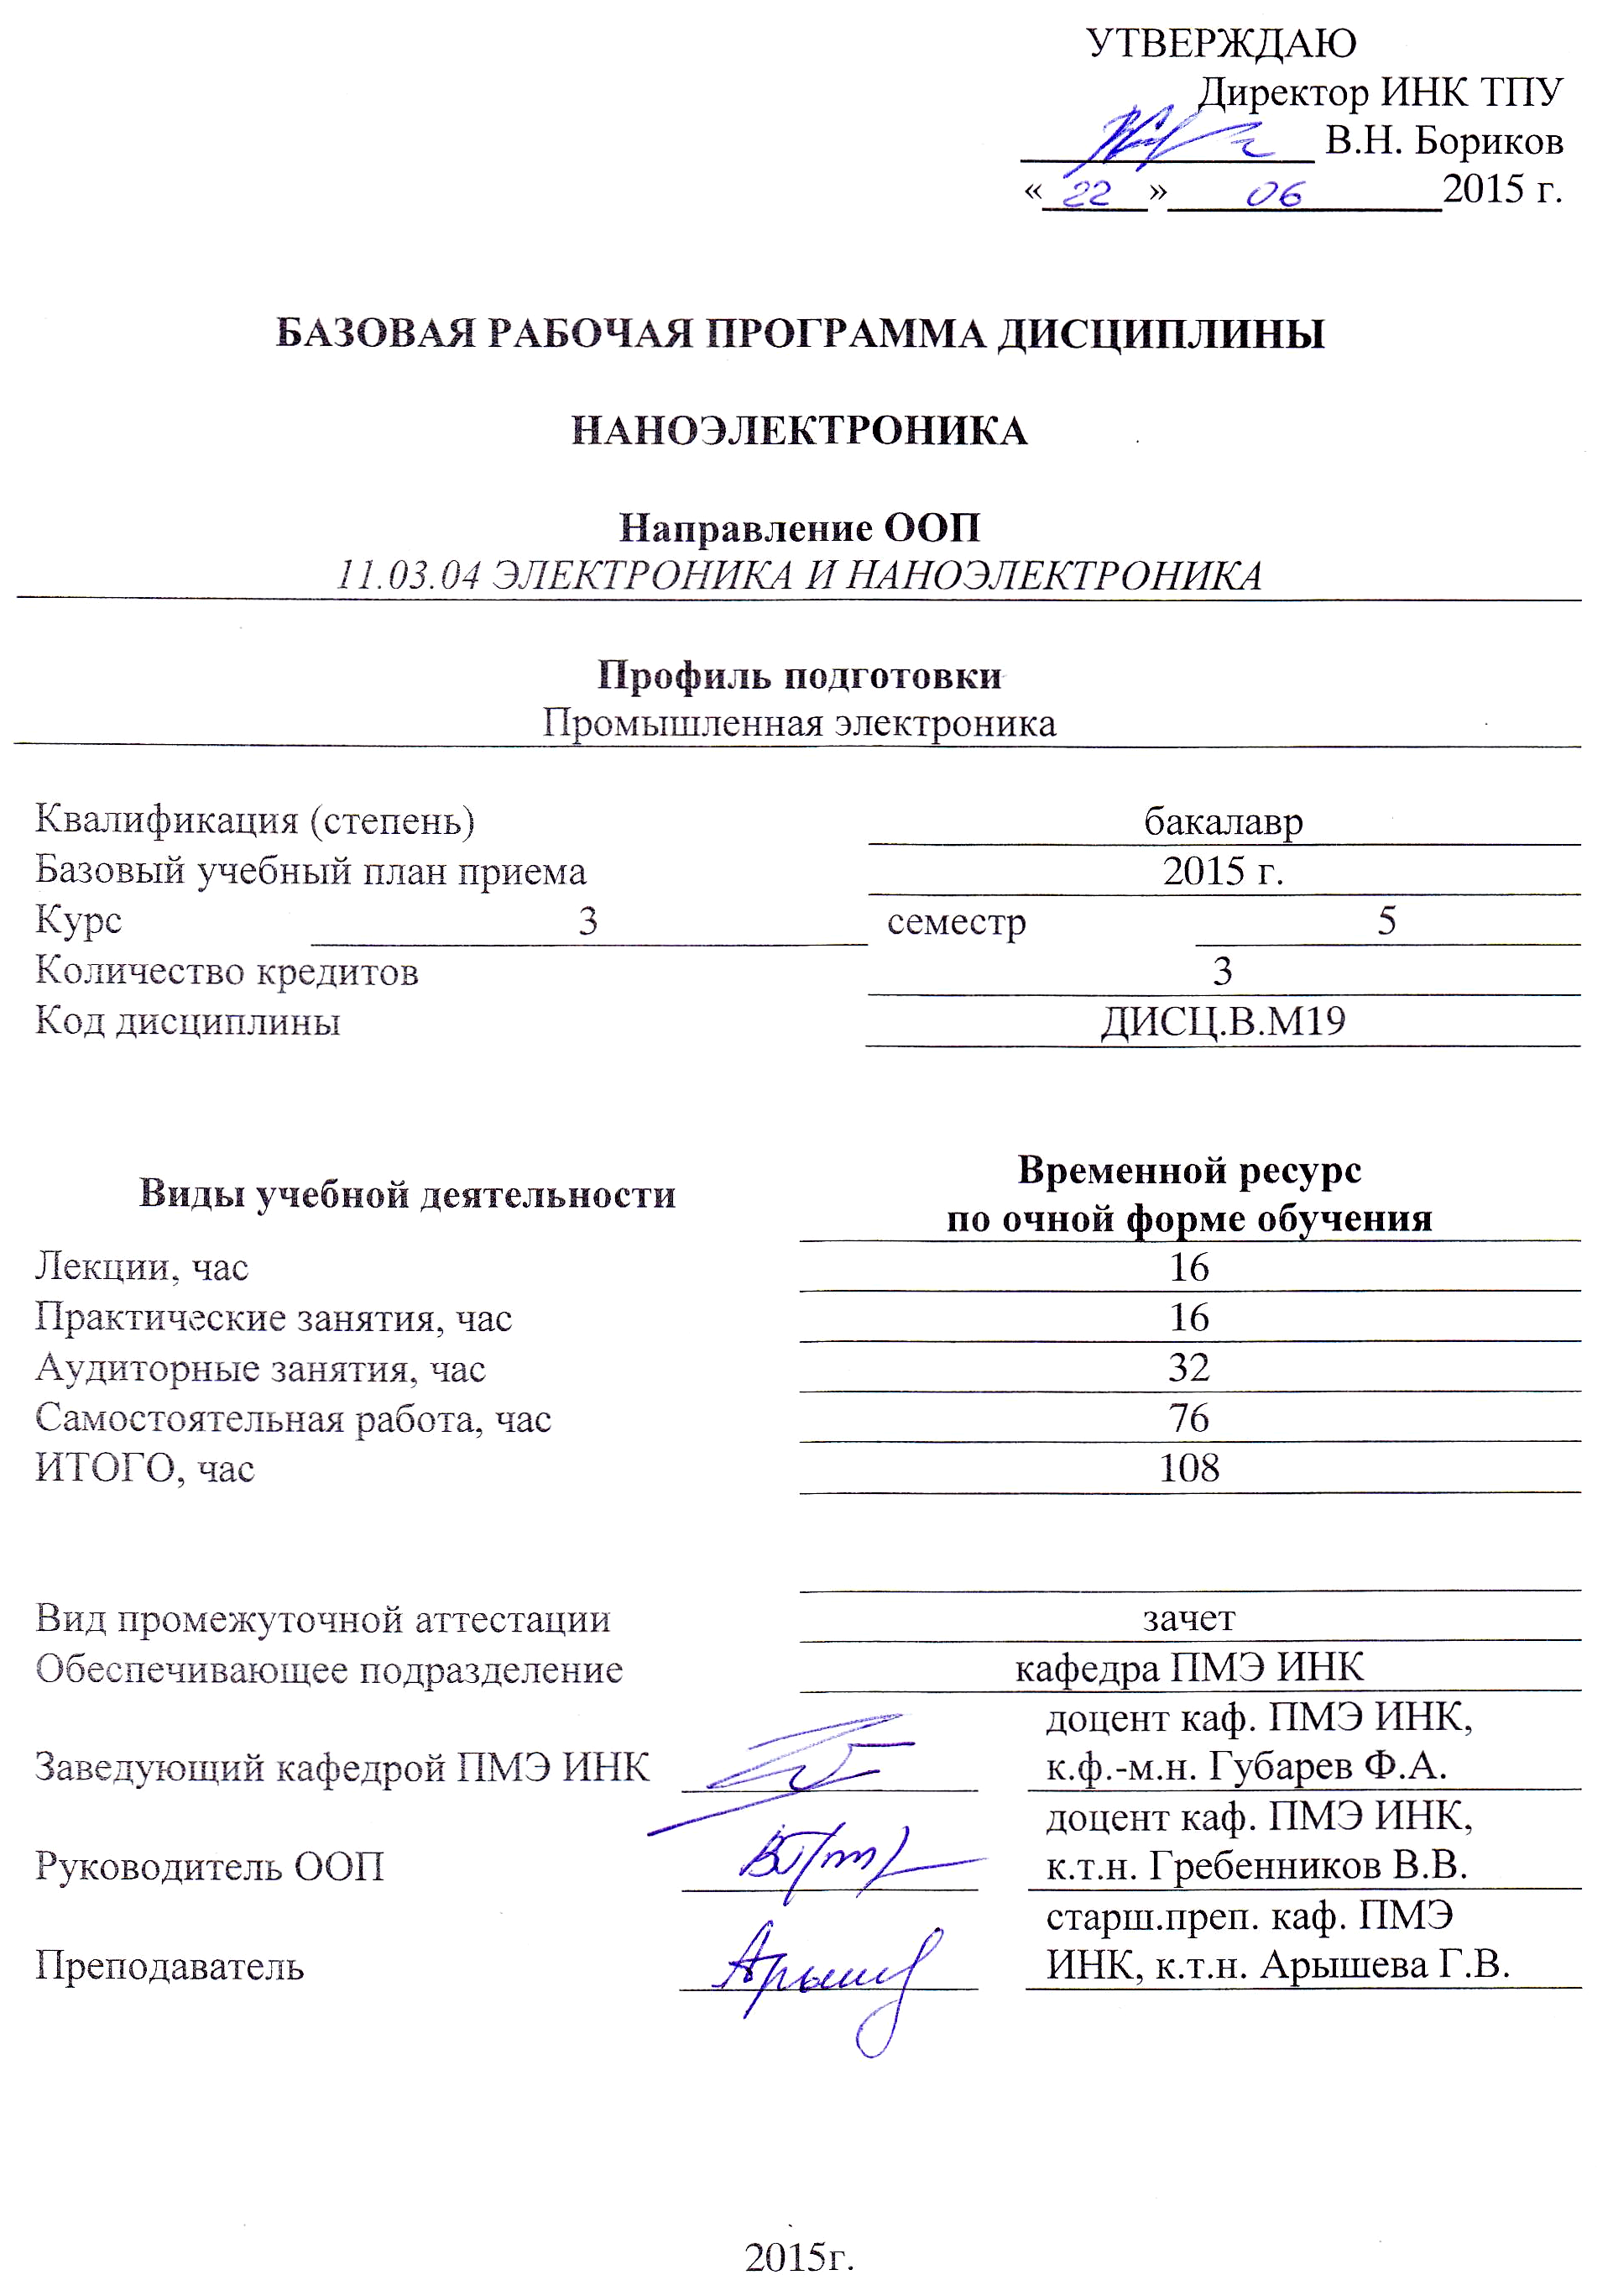
1. Цели освоения дисциплины
Образовательные цели дисциплины:
Сформировать у студентов систему структурированных знаний по физико-химическим особенностям вещества в наноформе, его получении, обработке и применении в электронике (наноэлектронике). Выработать у обучающихся концептуальный подход при обосновании оптимального метода формирования квантово-размерных структур и выбора методик контроля их параметров. Сформировать у обучающихся навыки описания свойств нанотехнологических устройств, а также систем их классификации на основе современных теорий и подходов.
Профессиональные цели дисциплины:
Сформировать теоретические и практические основы для осознанного и целенаправленного использования полученных знаний при создании элементов, приборов и устройств микроэлектроники и наноэлектроники. Подготовить специалиста способного самостоятельно организовать технологический процесс с учетом современных знаний в области наноэлектроники и технологического оборудования.
Обобщить знания студентов в области физико-химических процессов, унифицировать знания и умения обучающихся в сфере классификации и выбора оптимального набора процессов обработки сырья и материалов в технологии микро- и наноэлектроники, выработать навыки работы в коллективе (малых группах), повысить уровень их квалификации и мастерства в области профессиональной деятельности, стимулируя их стремление к саморазвитию.
Формировать знания в области современных тенденций развития электроники и методов обработки полупроводниковых материалов и структур с использованием различных технологий; способствовать развитию навыков по технологической подготовке производства материалов и изделий электронной техники, разработке технологических инструкций и сопутствующей документации с описанием процессов обработки полупроводниковых подложек, используемого оборудования и расходных материалов.

Задачи дисциплины:
1. Расширение кругозора и эрудиции студентов на базе изучения законов физики низкоразмерных полупроводниковых структур для последующего использования их при создании приборов наноэлектроники.
2. Формирование знаний и умений в области технологии формирования низкоразмерных элементов и структур.
3. Обобщение знаний студентов в области физико-химических процессов формирования квантово-размерных структур с целью унификации знаний и умений в области технологии получения изделий наноэлектроники, повышения их квалификации и мастерства в области профессиональной деятельности с одновременным стимулированием их стремления к саморазвитию.

2. Место дисциплины в структуре ООП
Дисциплина «Наноэлектроника» относится к вариативной части профессионального цикла дисциплин модуля профессиональной подготовки направления 11.03.04 «Электроника и наноэлектроника».
ПРЕРЕКВИЗИТАМИ данной дисциплины является:
- Б1.В5 « Вакуумная, плазменная и твердотельная электроника».

3. Результаты освоения дисциплины
В соответствии с требованиями ООП освоение дисциплины направлено на формирование у студентов следующих компетенций (результатов обучения), в т.ч. в соответствии с ФГОС:

общекультурными компетенциями (ОК):
способностью к самоорганизации и самообразованию (ОК-7);

общепрофессиональными компетенциями (ОПК):
способностью представлять адекватную современному уровню знаний научную картину мира на основе знания основных положений, законов и методов естественных наук и математики (ОПК-1);
способностью выявлять естественнонаучную сущность проблем, возникающих в ходе профессиональной деятельности, привлекать для их решения соответствующий физико-математический аппарат (ОПК-2);

профессиональными компетенциями (ПК):
научно-исследовательская деятельность:
способностью строить простейшие физические и математические модели приборов, схем, устройств и установок электроники и наноэлектроники различного функционального назначения, а также использовать стандартные программные средства их компьютерного моделирования (ПК-1);
способностью аргументированно выбирать и реализовывать на практике эффективную методику экспериментального исследования параметров и характеристик приборов, схем, устройств и установок электроники и наноэлектроники различного функционального назначения (ПК-2).

Таблица 1
Составляющие результатов обучения, которые будут получены
при изучении данной дисциплины
Результаты обучения (компетенции из ФГОС) | Составляющие результатов обучения
Результаты обучения (компетенции из ФГОС) | Код | Знания | Код | Умения | Код | Владение  опытом
Р1  (ОПК-1, ОПК-2, ПК-1, ПК-2) | З.1.2 | Знать фундаментальные законы природы и основные законы физики. | У.1.2 | Уметь применять физические и химические законы для решения практических задач | - | -
Р6 | - | - | - | - | В.6.1 | Владеть опытом использования новых технологий, обеспечивающих повышение эффективности проектов, технологических процессов, эксплуатации и обслуживания новой техники в области электроники и наноэлектроники

В результате освоения дисциплины «Наноэлектроника» студентом должны быть достигнуты следующие результаты:

Таблица 2
№ п/п | Результат
РД1 | Решать профессиональные задачи в области и с использованием наноэлектроники.
РД2 | Выполнять комплексные инженерные проекты в области наноэлектроники.
РД3 | Презентовать и защищать результаты комплексной инженерной деятельности.

4. Структура и содержание дисциплины
4.1. Содержание разделов дисциплины:
Введение.
Этапы развития и современное состояние технологии материалов и приборов макро-, микро- и наноэлектроники. Описание современных нанотехнологий: стратегии «сверху вниз» и «снизу вверх». Описание методов нанодиагностики.

Раздел 1. Теоретические основы наноэлектроники.
Основные положения квантовой механики, используемые в наноэлектронике. Уравнение Шредингера, принцип неопределенности Гейзенберга, принцип запрета Паули. Квантование энергии. Момент импульса и спин.
Туннельный переход через потенциальный барьер и интерференционные эффекты в наноструктурах. Элементы зонной теории и транспортные явления в наноразмерных структурах. Туннельный эффект. Коэффициент прозрачности барьера. Квантовые потенциальные ямы. Магнитный и электростатический эффект Ааронова-Бома. Функция Блоха.
Сверхрешетки. Одноэлектроника и спинтроника. Плотность энергетических состояний в низкоразмерных структурах. Кулоновская блокада и кулоновская лестница. Гигантское магнетосопротивление. Квантовый целочисленный и дробный эффект Холла в двумерном электронном газе.

Раздел 2. Физические свойства наноструктур и наноструктурированных материалов.
Классификация низкоразмерных структур и наноматериалов. Свойства двумерных и одномерных структур и материалов. Низкоразмерные структуры (квантовая яма, нить и точка). Гетеропереход и гетероструктура. Пленочные и резонансно-туненельные структуры. Физические и оптические свойства сверхрешеток. Электропроводные и оптические свойства нанонитей.
Свойства углеродных наноструктур. Карбин, графен, нанотрубки, фуллерены, фуллериды,фуллериты,эндоэдральные структуры – их свойства и рименение в наноэлектронике.
Фотонные кристаллы. Полимерные материалы. Пленки поверхностно-активных веществ. ДНК как компонент наноструктур. Фотонно-кристаллические волокна. Органические проводники и полупроводники. Пленки Ленгмюра-Блоджетт. ДНК – как «строительный» материал для наноконструкций. Технология создания наноматериалов и наноструктур и метод их диагностики.
Микроскопия (электронные, сканирующие туннульные и атомно-силовые микроскопы). Молекулярно-лучевая эпитаксия. Технология создания квантовых точек и нитей. Основные технологические методы создания углеродных наноматериалов. Нанолитография.

Раздел 3. Полупроводниковые гомо- и гетероструктуры и приборы на их основе.
Электрические гомо- и гетеропереходы. Равновесный и неравновесный p-n переход. Электрическая модель p-n перехода. Переходы металл-полупроводник.
Биполярные и полевые транзисторы. Общие вопросы. Устройство транзисторов. Режимы работы. Биполярные и полевые гетеронанотранзисторы. Нанотранзисторы на структурах кремний на изоляторе (КНИ).

Раздел 4. Наноэлектронные приборы на основе квантово-размерных структур.
Резонансно-туннельные приборы, диоды, транзисторы. Одноэлектронные и спинтронные приборы. Полупроводниковые фотоприборы. Двухбарьерные квантовые системы. Полевые транзисторы с резонансным туннелированием. Одноэлектронные транзисторы и логические элементы. Фотодиоды. Фотоприемники на основе квантовых ям. Фотоприемники на основе гетероструктур со встроенным массивом квантовых точек.
Полупроводниковые инжекционные лазеры и светодиоды. Усиление в квантовых системах. Инжекционные лазеры на основе квантовых переходов. Лазеры на квантовых ямах и квантовых точках. Униполярные лазеры.

Раздел 5. Базовые логические элементы квантовых компьютеров.
Общие сведения о квантовых компьютерах. Базовые элементы для квантовых компьютеров на квантовых точках. Логические элементы для квантовых компьютеров на сверхпроводниках. Перспективы развития квантовых компьютеров.

5. Образовательные технологии
При изучении дисциплины «Наноэлектроника» применяются следующие образовательные технологии:
Таблица 3
Методы и формы организации обучения (ФОО)
ФОО  Методы | Лекции | Лаб.  работы | Практ.  занятия | СРС
IT-методы | +
Работа в команде |  |  | + | +
Case-study |  |  | + | +
Игра |  |  | +
Методы проблемного обучения.
Обучение  на основе опыта | +
Опережающая самостоятельная работа | + |  | +
Проектный метод
Поисковый метод |  |  |  | +
Исследовательский метод

6. Организация и учебно-методическое обеспечение
самостоятельной работы студентов (СРС)

6.1. Виды и формы самостоятельной работы
Самостоятельная работа студентов включает текущую и творческую проблемно-ориентированную самостоятельную работу (ТСР).
Текущая СРС направлена на углубление и закрепление знаний студента, развитие практических умений и включает:
- работа с лекционным материалом, поиск и обзор литературы и электронных источников информации по индивидуально заданной проблеме курса;
- выполнение домашних заданий, домашних контрольных работ;
- опережающая самостоятельная работа;
- изучение тем, вынесенных на самостоятельную проработку;
- подготовка к практическим и семинарским занятиям;
- подготовка к контрольной работе и коллоквиуму, к зачету.
Основной задачей является систематизация материала и обучение студента умению ориентироваться в нем. Такой подход стимулирует самостоятельную работу студента по освоению данного учебного курса.
При проведении практических занятий задействуются две взаимодополняющие себя технологии – «Командно-модульной работы» и «Личностно-ориентированного обучения», в частности технология «Развития критического мышления». Для более эффективного проведения занятий студенты объединяются в малые группы (обычно 2-3 человека). В малых группах происходит разделение ролей каждого из студентов с целью эффективного использования времени. При этом обучение строится на групповом взаимодействии, сотрудничестве, кооперации студентов. В конце занятия все данные объединяются в пределах рабочей группы, а также происходит сравнение данных полученных параллельными рабочими группами.
При решении типовых задач и подготовке студента к контрольной работе необходимо создать условия для максимально самостоятельной работы каждого студента.
В результате такого комплексного подхода у студентов формируется умение работать в группе и индивидуально; умение графически оформить текстовый материал; умение индивидуально интерпретировать имеющуюся информацию; умение распределить информацию по степени значимости; умение обобщать полученные знания.

Творческая самостоятельная работа включает:
- поиск, анализ, структурирование и презентация информации;
- выполнение расчетно-графических работ;
- исследовательская работа и участие в научных студенческих конференциях, семинарах и олимпиадах;
- анализ научных публикаций по заранее определенной преподавателем теме;
- анализ статистических и фактических материалов по заданной теме, проведение расчетов, составление схем и моделей на основе статистических материалов.
Тип проведения лекций зависит от пройденного материала и части лекционного курса. Изучение каждого модуля начинается с «Проблемной лекции», которая призвана постановить задачу, которую в ходе изложения материала необходимо решить. Данный тип лекции строится таким образом, что деятельность студента по ее усвоению приближается к поисковой, исследовательской. На проблемной лекции обязателен диалог преподавателя и студентов. После постановки задачи в рамках каждого модуля проводятся «Лекции-визуализации». Они стимулируют студентов преобразовывать устную и письменную информацию в визуальную форму, выделяя при этом наиболее значимые и существенные элементы. На лекции используются схемы, рисунки, чертежи и т.п., к подготовке которых привлекаются сами обучающиеся.
6.3. Контроль самостоятельной работы
Оценка результатов самостоятельной работы организуется следующим образом:
Усвоение материала студентами контролируется путем тестирования по отдельным модулям дисциплины, а также путем количественных подсчетов коэффициента активности студента на лекции. В рамках лекционных занятий заслушиваются и обсуждаются подготовленные студентами небольшие выступления в рамках реализации технологии «Опережающего обучения».
При проведении практических занятий проводятся:
- экспресс-опросы (устно или в тестовой форме) по теоретическому материалу.
- поощрение возникновение дискуссионных площадок, обсуждающих вопросы по теме занятия.
- оценка индивидуальной работы студента на занятиях и в составе рабочей группы.
При организации внеаудиторной самостоятельной работы по дисциплине используются следующие ее формы:
- подготовка и написание кратких сообщений для выступления на занятиях (не более 5 минут).
- выполнение домашних заданий разнообразного характера. Это может быть решение задач; подбор и изучение литературных источников; подбор иллюстративного и описательного материала по отдельным разделам курса с использованием различных источников, в том числе и сети Интернет.
- выполнение рефератов и/или индивидуальных заданий, направленных на развитие у студентов самостоятельности и инициативы. Индивидуальное задание может получать как каждый студент, так и инициативная группа студентов.

7. Средства текущей и промежуточной оценки
качества освоения дисциплины
Оценка качества освоения дисциплины производится по результатам следующих контролирующих мероприятий:
Контролирующие мероприятия | Результаты обучения по дисциплине
Выполнение и защита реферата и/или индивидуального задания | РД2, РД3
Выполнение контрольных работ | РД1, РД2, РД3
Зачет | РД1, РД2, РД3

Для оценки качества освоения дисциплины при проведении контролирующих мероприятий предусмотрены следующие средства (фонд оценочных средств):

Примеры заданий для контрольных работ
1. В узлах кристаллической решетки фуллеритов находятся:
(а) атомы углерода, (б) фуллерены, (в) наночастицы,
(г) молекулы органических соединений.
2. В настоящее время одним из основных материалов, применяемых при изготовлении интегральных микросхем, является четырехвалентный кремний. Если в кремний в качестве примеси ввести атомы пятивалентного элемента (например, мышьяка), в полупроводнике образуются свободные носители заряда. Какие это частицы?
(а) свободные электроны; (б) свободные ионы кремния;
(в) свободные ионы примеси; (г) свободные «дырки».
3. Известно, что при контакте полупроводников n - и p -типа (см. рис.), благодаря тепловому движению свободных электронов и дырок полупроводники приобретают избыточный положительный и отрицательный заряд. В области контакта полупроводников возникает электрическое поле. Как направлен вектор напряженности этого поля?
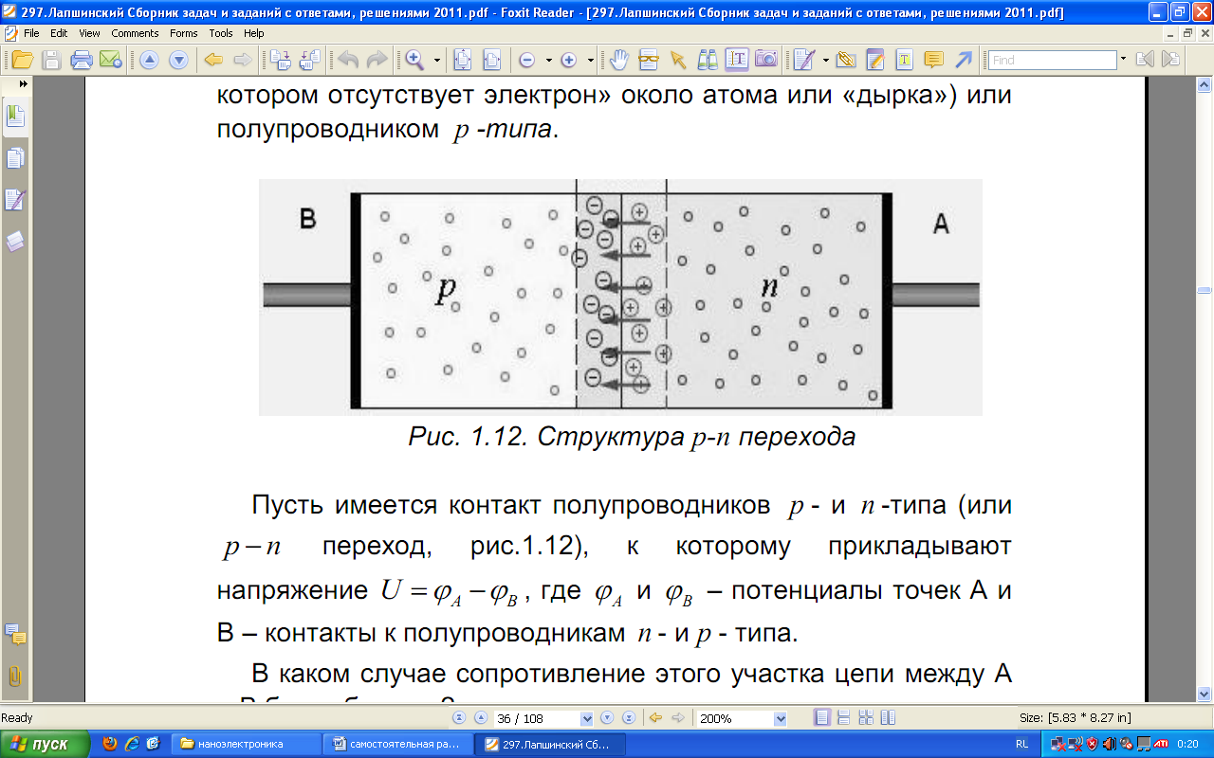
(а) от полупроводника n -типа к полупроводнику p -типа
(б) от полупроводника p -типа к полупроводнику n -типа
(в) параллельно границе контакта полупроводников
(г) среди приведенных ответов нет правильного.

Примеры тем для рефератов
1. Тепловидение.
2. GaN-технология, физика, приборы.
3. Метаматериалы.
4. Германиевые наночастицы в диэлектрике GeO₂: синтез, структура, применение.
5. Кристаллизация кластеров кремния в диэлектрических пленках с применением фемто- и наносекундных лазерных обработок.
6. Биосенсоры на основе нанопроволок.
7. Атомное манипулирование. Квантовые «загоны» Эглера.
8. «Нанопыль».

Примеры заданий для зачета
Билет №1
1. Какие приборы наноэлектроники реализованы на гетеропереходах?
2. Какие процессы используются при создании квантовых точек и квантовых нитей?
Билет №2
1. Каковы параметры и характеристики нанофототранзисторов и нанофотодиодов?
2. Как образуются наноразмерные объекты с пониженной размерностью?
Билет №3
1. Изобразить и объяснить эквивалентную схему туннельного диода.
2. Каковы свойства двухбарьерных одноэлектронных структур?
Билет №4
1. В чем заключается принципиальное отличие квантовых компьютеров от классических?
2. Как математически определяется возможность одновременного измерения параметров квантового объекта с произвольной точностью?

8. Рейтинг качества освоения дисциплины
Оценка качества освоения дисциплины в ходе текущей и промежуточной аттестации обучающихся осуществляется в соответствии с «Положением о проведении текущего оценивания и промежуточной аттестации в ТПУ», утвержденным приказом ректора в действующей редакции.
В соответствии с «Календарным планом изучения дисциплины»:
- текущая аттестация (оценка усвоения теоретического материала (ответы на вопросы и др.) и результаты практической деятельности (решение задач, выполнение заданий и др.) производится в течение семестра (оценивается в баллах – максимально 60 баллов), к моменту завершения семестра студент должен набрать не менее 33 баллов);
- промежуточная аттестация (зачет) производится в конце семестра (оценивается в баллах – максимально 40 баллов), на зачете студент должен набрать не менее 22 баллов).
Итоговый рейтинг по дисциплине определяется суммированием баллов, полученных в ходе текущей и промежуточной аттестаций. Максимальный итоговый рейтинг соответствует 100 баллам.

9. Учебно-методическое и информационное обеспечение дисциплины
- основная литература:
1. Наноэлектроника : учебное пособие / А. А. Щука; под ред. А. С. Сигова. — 2-е изд.. — Москва: БИНОМ. Лаборатория знаний, 2012. — 342 с.
2. Физико-технологические основы макро-, микро- и наноэлектроники : учебное пособие для вузов / А. А. Барыбин, В. И. Томилин, В. И. Шаповалов. —Москва: Физматлит, 2011. — 784 с
3. Наноэлектроника : / Г. Г. Шишкин, И. М. Агеев. — Москва: Бином. Лаборатория знаний, 2011. — 408 с.
4. Классическая электроника и наноэлектроника : учеб. Пособие / А.Н. Игнатов. — Москва: Флинта, 2012. — 728 с
5. Игнатов, А.Н.Наноэлектроника. Состояние и перспективы развития : учеб. пособие / А.Н. Игнатов. — Москва: Флинта, 2012. — 360 с.
- дополнительная литература:
1. Основы наноэлектроники : учебное пособие / В. П. Драгунов, И. Г. Неизвестный, В. А. Гридчин. — Новосибирск: Изд-во НГТУ, 2000. — 332 с.
2. Суздалев, Игорь ПетровичНанотехнология: физико-химия нанокластеров, наноструктур и наноматериалов / И. П. Суздалев. — 2-е изд., испр.. — Москва: Либроком, 2009. — 592 с. 3. Громов Д.В., Краснюк А.А. Материаловедение для микро- и наноэлектроники: учебное пособие. 2008г.
3. Физические основы кремниевой наноэлектроники : учебное пособие / Г. И. Зебрев. — Москва: БИНОМ. Лаборатория знаний, 2011. — 240 с.
- Internet-ресурсы:
1. http://nanodigest.ru/
2. http://thesaurus.rusnano.com/wiki/8/
3. http://thesaurus.rusnano.com/wiki/101/

10. Материально-техническое обеспечение дисциплины
Лекции читаются с использованием мультимедийного оборудования. Практические и семинарские занятия, выступления студентов с презентациями по дисциплине проводятся в аудитории, оснащенной видеопроектором.

№  п/п | Наименование (компьютерные классы, учебные лаборатории, оборудование) | Корпус, ауд., количество установок
1 | Лекционная аудитория им. профессора Л.М. Ананьева  - Компьютер Pentium – 1 шт.  - Ноутбук – 1 шт.  - Акустическая система – 1 шт.  - Проектор мультимедийный – 1 шт.  - Экран проекционный – 1 шт.  - Кондиционер – 2 шт. | Корпус 16в, ауд. 326, 50 мест

Программа составлена на основе СУОС ТПУ в соответствии с требованиями ФГОС по направлению подготовки 11.03.04 «Электроника и наноэлектроника» и профилю «Промышленная электроника».

Программа одобрена на заседании кафедры
промышленной и медицинской электроники
Института неразрушающего контроля

(протокол № 12.15 от « 19 » 06 2015 г.).

Автор: старш. преподаватель каф. ПМЭ ИНК к.т.н. Арышева Г.В.

Рецензент(ы) Огородников Дмитрий Николаевич
Приложение 17.2
Календарный рейтинг-план изучения дисциплины
ОЦЕНКИ |  |  | КАЛЕНДАРНЫЙ РЕЙТИНГ-ПЛАН изучения дисциплины | Лекции, ч | 16
«Отлично» | А+ | 96–100  баллов | «Наноэлектроника» | Практ. занятия, ч | 16
«Отлично» | А | 90–95 баллов | для студентов групп 1А41 ИНК ТПУ,  ООП «Электроника и наноэлектроника» | Лаб. занятия, ч | 0
«Хорошо» | В+ | 80–89 баллов |  | Всего ауд. работа, ч | 32
«Хорошо» | В | 70–79 баллов | или для студентов по всем направлениям ____ кластера по __________________________ | СРС, ч | 76
«Удовл.» | С+ | 65–69  баллов |  | ИТОГО, часов/ кредитов | 108/3
«Удовл.» | С | 55–64 баллов | осенний семестр 2016/2017 учебного года | Итог. контроль | Зачет
Зачтено | D | больше или равно  55 баллов | Лектор: Арышева Галина Владиславовна | Итог. контроль | Зачет
Неудовлетворительно / незачет | F | менее  55 баллов | Лектор: Арышева Галина Владиславовна | Итог. контроль | Зачет

Оценивающие мероприятия | Кол-во | Баллы
Реферат | 1 | 6
Выступление | 1 | 4
Защита отчета по лабораторной работе | - | -
Контрольная работа | 2 | 25
Защита ИДЗ | - | -
Коллоквиум | - | -
ИТОГО |  | 60

